ВЫСОКАЯ ЭНЕРГОЕМКОСТЬ ЭНЕРГЕТИКИ – ПЛАТА ЗА ПОЛИТИЗИРОВАННОСТЬ РЕГУЛЯТОРА
Аналитик – технолог, эксперт СРО «Энергоаудиторы Сибири» (г.Омск) А. Б. Богданов
Ведущий инженер ЗАО "Ленводоканалпроект" (г.Санкт-Петербург) О.А. Богданов.

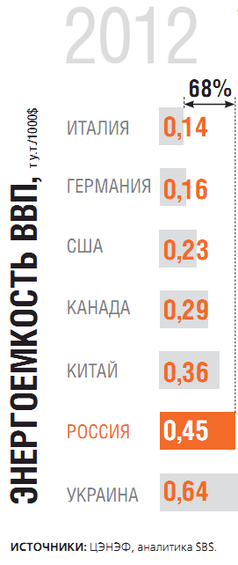
В чем же коренная причина высокой энергоемкости российской электро и теплоэнергетики, отсутствия инвестиционной привлекательности топливосберегающих технологий? Что, российские технари не знают топливосберегающих технологий? Нет, конечно же знают! О высокой энергоемкости ВВП России и технических проблемах энергосбережения сказано много в официальных материалах, статьях, в моих публикациях и на сайте www.exergy.narod.ru. В этой статье мы поведем разговор не сколько о технических проблемах, и не о новейших научных разработках. Они известны более 40÷60 лет, и не внедряются! С технологической точки зрения у энергетиков России нет нерешаемых технических проблем! Все технологии топливосбережения и ресурсосбережения хорошо отработаны и апробированы не только за рубежом, но и непосредственно у нас в России.
Цель настоящей статьи заключается в оценке ущерба, нанесенного российской экономике энергетики системой безответственного регулирования экономики энергетики России путем насаждения регулирующими органами скрытого перекрестного субсидирования монополии «федеральной электроэнергетики» за счет потребителей «муниципальной теплоэнергетики».

Рис 1. Положение России в рейтинге стран по уровню энергоемкости ВВП России в 2012 г и перспектива снижения энергоемкости к 2020году.
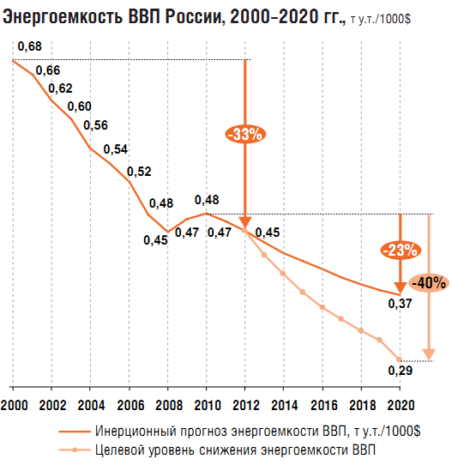
Сообщество энергетических регуляторов экономики энергетики России: Минэкономразвития, ФАС, ФСТ, РЭК, АТС ОРЭМ, и т.д., не имея системы комплексных знаний технологии и экономики энергетики России, под давлением избирательных технологий власти, монополии федеральной электроэнергетики, наплодили столько противоречивых нормативных и законодательных документов, что теперь не знают, как же выводить из системного кризиса развитие российской топливосберегающей энергетики.
Главнейшими причинами высокой энергоемкости ВВП и отсутствия инвестиционно привлекательной тарифной энергетической политики направленной на снижение энергоемкости российской энергетики является: незнание (нежелание) сообщества энергетических регуляторов: а) применять рыночные принципы ценообразования на основе маржинального дохода на рынках энергии, б) нести ответственность за высокую энергоемкость экономики энергетики страны.
Одним из примеров неспособности сообщества российских регуляторов энергетики эффективно управлять инвестиционно привлекательной экономикой энергетики России является стремление регуляторов, под давлением монополии федеральной электроэнергетики внедрять так называемый «принцип альтернативной котельной».

По настойчивому предложению Минэнерго РФ, премьер-министр РФ Дмитрий Медведев поручил министерствам: энергетики, регионального развития, экономического развития, ФСТ и ФАС проработать возможность применения с 1 июля 2014г. тарифного регулирования в сфере теплоснабжения на основе «принципа альтернативной котельной”.
С тем, что такое «альтернативная котельная» и какие «преимущества» тарифного регулирования на основе принципа «альтернативной котельной», можно познакомиться в комментариях топ-менеджеров электроэнергетики и в статьях работников акционерных обществ, которым поручено провести разъяснительную работу с потребителями тепловой и электрической энергии от ТЭЦ. Приведем некоторые краткие цитаты из статьи Д. Боровикова (ОАО ФОРТУМ), отражающие смысл и суть «альтернативной котельной»

…В соответствии с этими поручениями в течение первого полугодия 2013 года Минэнерго должно будет определить типичные параметры работы источников тепловой энергии (предполагается расчет только для источников, осуществляющих производство не в комбинированном режиме - котельных):
….Более эффективные и экономичные ТЭЦ, работающие в режиме комбинированной выработки в настоящее время по большей части убыточны из-за искусственного занижения тарифов и в последние годы четко проявляется тенденция к их переходу разряд вынужденной генерации, что является первым сигналом о возможном закрытии впоследствии.
….Предельный тариф на тепловую энергию, вырабатываемую ТЭЦ, предлагается принимать равным тарифу котельной за вычетом стоимости транспортировки тепла по магистральным трубопроводам. Конечный тариф для потребителя определяется как тариф котельной с надбавкой за транспортировку по распределительным сетям

Заблуждения топ-менеджеров электроэнергетики и сообщества энергетических регуляторов.
Первое «заблуждение» - то, что авторы концепции «Альтернативная котельная ТЭЦ» убеждены сами и навязывают обществу постулат об «искусственном занижение тарифов» на тепло, полученное в комбинированном режиме от турбин ТЭЦ. Это «заблуждение» говорит либо о полном незнании технологии комбинированного производства электрической и тепловой энергии на ТЭЦ, либо о стремлении сознательно улучшить показатели электроэнергетической отрасли за счет потребителей отработанного тепла турбин для жилищно-коммунального комплекса страны.
Второе «заблуждение» авторов концепции «Альтернативная котельная» заключается в том, что происходит сознательная подмена принципов и понятий в достижении целей! С одной стороны декларируется, что принцип альтернативной котельной «…предполагает расчет только для источников, осуществляющих производство не в комбинированном режиме..» Но тут же, спустя ~15 абзацев ниже, предлагается, абсолютно другой вывод: «….Предельный тариф на тепловую энергию, вырабатываемую ТЭЦ, предлагается принимать равным тарифу котельной за вычетом стоимости транспортировки тепла по магистральным трубопроводам…»
Третье, самое фундаментальное «заблуждение» заключается в том, что сообществу энергетических регуляторов позволяется не нести никакой реальной ответственности перед обществом за политическое субсидирование выборных технологий, за скрытое перекрестное субсидирование монопольных федеральных потребителей электроэнергии, за непрерывный рост энергоемкости российской энергетики, за отсутствие привлекательной инвестиционной политики при внедрении эффективных топливосберегающих технологий.
Да, принципы так называемой «альтернативной котельной» конечно же, справедливы… еще 20-60 лет назад! Конечно же показатели работы регулируемых котельных необходимо сравнивать с показателями лучших котельных. Этот принцип внедрялся не только, как заявлено, последние 3÷4 года, в условиях так называемого регулируемого рынка, а гораздо раньше - более 20 лет назад. Тут принципиального нового ничего нет, и сообществу энергетических регуляторов нечем гордится и рекламировать то, что было внедрено в предыдущие десятилетия. Но ведь цель поставленная топ-менеджерами и сообществом регуляторов электроэнергетики направлена на то, чтобы с принципом «Альтернативной котельной» возродить так называемый «физический метод», который был еще в советское время вплоть до 1996г. Необоснованно возрожденный де-факто КЭС-Холдингом еще до 2009г. «физический метод» необходимо было оформить де-юре для применения именно для тепловой энергии, вырабатываемой на ТЭЦ по комбинированному способу! Так и появился клон «физического метода» - принцип «альтернативной котельной».
Реальность развития антимонопольной экономики энергетикой западных стран.
По настоянию «КЭС-Холдинга» и других монополистов электроэнергетики сообщество энергетических регуляторов (Минэкономразвития, ФСТ, ФАС) позволяет иметь «особое мнение» и настаивает на том, чтобы все ТЭЦ России, независимо от их ведомственной принадлежности, делали так, как это было последние 64 года (с 10 января 1950г.) советской, а затем и российской экономики энергетики. Весь огромный, до 38-50%, эффект экономии топлива от теплофикации полностью отдавать тем потребителям, которые не имеет абсолютно никакого отношения к экономии топлива - потребителям электрической энергии, а тех потребителей городов и поселений, которые технологически обеспечивают потребление отработанного тепла паровых турбин ТЭЦ, сбрасываемого в окружающую среду, оставить вообще без экономического эффекта.
Ни в одной из западных стран с рыночной энергетикой таких кульбитов политического регулирования энергетики нет! Наоборот, не допуская такого понятия, как «альтернативная котельная ТЭЦ», в западной энергетике основываются на методах, отражающих технологию производства комбинированной энергии, а именно: на методе Вагнера, на методе «Эквивалентной КЭС » (конденсационной электростанции) и т.д.

Вот некоторые из цитат на эту тему из документов разных лет:

- Польша,1965г. «…в соответствии с методом Вагнера на производство электроэнергии на ТЭЦ должно расходоваться столько же топлива, сколько его расходуется на мощной промышленной конденсационной электростанции, построенной одновременно с данной ТЭЦ. Постоянные издержки, приходящиеся на производство электроэнергии на ТЭЦ, при расчете должны приниматься такими же, как постоянные издержки в электроэнергетической системе, где вырабатывается конденсационная электроэнергия»

- США,1978г. «Метод эквивалентной КЭС полностью совпадает с методом распределения затрат, применяемый в США, где в 1978 году был введен закон PURPA. По этому закону электроэнергию, производимую на ТЭЦ или на альтернативных электростанциях, надо оценивать по сэкономленным затратам на крупных КЭС. Электроэнергетическая система обязана покупать электроэнергию у ТЭЦ по такой стоимости, которая соответствует стоимости сооружения и эксплуатации новой мощности в системе. Этот закон считают наиболее успешным энергетическим законом в истории США. Он обеспечил значительную экономию топлива, ускорил постройку новых ТЭЦ и альтернативных электростанций»

- Германия, 2001г. «..в ГДР, как и в России, экономия топлива при комбинированной выработке энергии на ТЭЦ относилась на электроэнергию, а расход топлива на выработку теплоэнергии считался так же, как и для котельных. В рыночной экономике это дает абсолютно ложный сигнал, результатом которого стало форсирование строительства котельных и снижение загрузки российских ТЭЦ. Потери топлива составляют миллионы тонн в год. В методиках же, принятых в Западной Европе, экономия топлива комбинированных циклов относится на теплоэнергию, что, безусловно, повышает конкурентную способность ТЭЦ перед котельными. В результате без изменения суммарных затрат для потребителя, за счет некоторого повышения тарифов на электроэнергию, соответственно, снизился на четверть тариф на теплоэнергию, полученной от ТЭЦ»

- Польша, 1983г. «Был предложен очень простой критерий проверки правильности метода распределения затрат на ТЭЦ. Он формулируется следующим образом: себестоимость тепла, производимого на ТЭЦ, должна уменьшаться по мере понижения давления пара на выходе из турбины. В пределе, когда давление пара стремится к давлению в конденсаторе себестоимость тепла должна стремиться к нулю».

Комментарий Богданова. Именно так! Стоимость тепла становится равной «нулю», а не 100% цены альтернативной котельной!

К компетенции энергетических регуляторов «принцип неразрывности…» не относится!
Сообществу рыночных российских регуляторов позволяется игнорировать физические законы, логику, игнорировать принцип неразрывности производства и потребления тепловой электрической и комбинированной энергии и не нести никакой ответственности за надежность, бесперебойность и безопасность энергетики, за рост энергоемкости российской энергетики, за отсутствие инвестиционной привлекательности топливосберегающих технологий, за охрану окружающей среды и т.д.
Первое - сообществу рыночных регуляторов энергетики разрешается игнорировать принцип неразрывности производства и потребления тепловой и электрической энергии на ТЭЦ. Самому главному регулятору (Минэкономразвития) разрешается разрабатывать экономическую политику страны на основе скрытого перекрестного субсидирования, согласовываются рекомендации «О ценообразовании в сфере теплоснабжения», «Схемы теплоснабжения поселений», где энергоемкость городов и регионов оценивается вообще без балансов комбинированной электрической энергии, получаемой на сбросном тепле. Второму регулятору (ФСТ) разрешается иметь «особое мнение» и регулировать отдельно «электроэнергетику» без связи со сбросным теплом, третьему регулятору (РЭК) разрешается регулировать отдельно «теплоэнергетику», и не касаться вопросов регулирования тарифов на электроэнергию Четвертому регулятору (АТС ОРЭМ), якобы на основе торгов, выявлять равновесную рыночную цену, оторванную от издержек производства энергии. Пятому регулятору (ФАС) разрешается иметь «особое мнение» вообще не иметь никакой позиции. Раз со стороны неквалифицированных потребителей тепла ЖКХ, руководителей регионов, городов и поселений нет квалифицированно оформленных жалоб на высокий тариф на тепло, значит и у ФАС нет оснований выявлять и устранять скрытое субсидирование восьми видов перекрестного субсидирования в энергетике России, отстаивать интересы потребителей сбросного тепла ТЭЦ и т.д.

Второе - игнорируя фундаментальные знания о технологических процессах ТЭЦ, российскому сообществу чрезвычайно неэффективных энергетических регуляторов (ЧНЭР) с уровня понимания школьной физики позволяется навязывать обществу дальнейший рост скрытого перекрестного субсидирования топливом потребителей электроэнергии за счет потребителей сбросного тепла ТЭЦ, навязывать тезис об искусственном занижении тарифов на сбросное тепло ТЭЦ.

Третье - ТЭЦ убыточны не из-за заниженных тарифов на тепло от паровых турбин, а из-за того, что многочисленное сообщество рыночных регуляторов электроэнергетики под скрытым и явным давлением крупнейших монополий электроэнергии занижают тариф на комбинированную электрическую энергию ТЭЦ. Расход топлива на комбинированную электроэнергию ТЭЦ сознательно занижен в 2,3 раза с реального, технологически обоснованного коэффициента полезного использования (КПИТ) 35÷37% до фантастического, технологически необоснованного, значения КПИТ комбинированной энергии 79÷85%! Функционерам и регуляторам электроэнергетики со знаниями основ школьной физики и институтов топ-менеджмента суть этого феномена не объяснишь! Нужны технические знания!

Айсберг перекрестного субсидирования Энергии» и Мощности.
Основным результатом безответственного регулирования является созданный более чем 64 года назад (с 10 января 1950г.) «Айсберг скрытого субсидирования» одних потребителей за счет других потребителей! В настоящее время в энергетике должно существовать 36 видов энергетических рыночных товаров, имеющих совершенно различную структуру затрат, в том числе 15 видов «Энергии» и 21 вид «Мощности». Различие этих затрат по стоимости может составлять до 20÷35 кратного значения и должно быть адекватно предоставлено на конкурентном рынке только в виде ценообразования на основе анализа маржинальных издержек. Западная энергетика уже более 60 лет регулируется с применением «третьего правила» формирования тарифов для монополистов коммунальных услуг на основе так называемых «маржинальных издержек». А сообщество российские регуляторов до настоящего времени не хочет (не может) это понять, и применяют удобный для них принцип усреднения издержек - «котловой метод». Ответственность за отсутствие принципов тарифообразования на основе маржинальных издержек полностью ложится на Минэкономразвития и Федеральную антимонопольную службу ФАС.
В настоящее время из «Айсберга скрытого субсидирования» выносится на обсуждение только один, самый маленький вид субсидирования - это субсидирование электропотребления «населения» за счет «промышленности». И обсуждается это только потому, что этот самый маленький вид касается непосредственно электроэнергетического комплекса! Да, федеральная монопольная электроэнергетика в этом плане гораздо более продвинута, чем жилищно-коммунальный комплекс страны. Поэтому электроэнергетики в какой-то степени пытаются правильно провести аналогии с зарубежным тарифообразованием.
На первый взгляд с точки зрения школьной физики это действительно так и есть - чем ниже напряжение сети, чем мельче потребитель, тем больше затрат на транспорт энергии, и содержание мощности. Но это взгляд чисто с точки зрения электроэнергетических познаний. Более глубокий анализ энергоемкости в виде расхода первичного топлива на производство электрической и тепловой энергии, показывает совершенно другой результат! Во многих случаях именно население городов, потребляющее сбросное тепло ТЭЦ, субсидирует производство дешевой электроэнергии не только для себя, но и для 4÷6 жителей сельского населения. «Чистым электроэнергетикам» и необученному сообществу регуляторов это понять невозможно! Надо знать, что такое «диаграмма режимов теплофикационной турбины», именно в которой определяется вся топливосберегающая технология комбинированного производства электрической энергии и сбросного тепла ТЭЦ.
В цикле статей «Котельнизация России – беда национального масштаба», «Перекрестное субсидирование в энергетике России» приведено восемь видов скрытого перекрестного субсидирования. Это: субсидирование топливом потребителей электрической энергии за счет потребителей тепловой энергии; субсидирование «мощности за счет «энергии»; «дальних» потребителей за счет «ближних»; «зимних» потребителей за счет «летних»; «новых» за счет «старых», «зеленых новых технологий» за счет «существующих» технологий и т.д.
В западной энергетике все способы устранения скрытого перекрестного субсидирования автоматически решаются применением «третьего правила ценообразования» формирования коллективного оптимума общества - продаже энергии и мощности по маржинальной цене . Вот уже более 15 лет мной публикуется цикл статей с необходимости перехода на тарифообразование на основе маржинальных издержек. Приводятся выдержки из многочисленных классических зарубежных учебников, авторов статей, имеющих 30-50 летний опыт (см. вставку Тарифный и нагрузочный менеджмент. Французский опыт).

Серия: «Настольные статьи для ЧНЭР»
В. Лескёр. Ж.Б.Каллан. Тарифный и нагрузочный менеджмент. Французский опыт.
Нагрузочный менеджмент можно рассматривать, используя побудительные мотивы комбинированных тарифов, физического контроля и программ сбыта. Общеизвестно, что маржинальное ценообразование уже почти 30 лет (примечание Богданова - статья написана в 1987г.) управляет тарифной и коммерческой политикой EDF. И все же для повышения КПД тарифных сигналов EDF ввела в действие тарифы, основанные на маржинальной стоимости, посредством различных способов крупномасштабного контроля нагрузки, особенно для потребителей низкого напряжения.
Как многие другие коммунальные предприятия, EDF всегда придерживалось того мнения, что суть проблемы состояла в контроле всей системы с целью достижения всеобъемлющего оптимума для общества в целом и в определении наиболее подходящих тарифов и графиков нагрузочного менеджмента путем сравнения стоимости (включая издержки на осуществление) и прибылей как для поставщика - отражается в маржинальных затратах на производство и распределение, так и для потребителей.
Согласно экономической теории, для того, чтобы способствовать коллективному оптимуму, коммунальное предприятие-монополист должно придерживаться 3-х правил ценообразования: удовлетворение спроса, сведения к минимуму производственных затрат и продажа по маржинальной цене. Последний принцип состоит в оповещении потребителя о стоимости, вызванной в системе предложения изменениями в его потреблении электроэнергии, через тариф. Таким образом, выбирая ту альтернативу, которая сводит к минимуму его затраты, потребитель сделает выбор наименьших затрат и для общества в целом. На основании общей стоимости для общества, когда энергообеспечение предоставляет собой конкурирующий вариант и имеет большой потенциал развития, предоставляется оправданным установление тарифа, который наиболее точно отражает его стоимость.
Главным следствием тарифных модификаций является очень существенная разница в маржинальных ценах между периодами с низкой нагрузкой, когда маржинальная цена равна стоимости топлива, и периодами, когда пиковые устройства с очень высокой эксплуатационной стоимостью должны вводится в действие, а также, когда удовлетворение дополнительного спроса требует разработки нового оборудования. Маржинальная стоимость таким образом может изменятся в отношении 20:1 между двумя экстремальными положениями.

Сообщество энергетических регуляторов более чем за 64 года (с 10 января 1950г.) отучило производителей энергии бороться в конкурентной среде за потребителей, принимать решения внедрять новые технологии. Коллективная, якобы, ответственность восьми регуляторов энергоемкости ВВП России, на самом деле порождает полную безответственность. И если во времена Госплана была стратегия, планы, ответственность, то с появлением сообщества энергетических регуляторов все исчезло. Вместо понятия «план» появилось безответственное суррогатное понятие - «дорожная карта», вместо понятия «рынок» появился его суррогатный заменитель – «сообщество рыночных энергетических регуляторов», не несущих никакой ответственности за создание конкурентноспособного инвестиционно привлекательного климата в российской экономике, разрушивших наше национальное достояние – теплофикацию Российской энергетики. Вместо организации конкурентных рыночных отношений появилась череда бесконечных реструктуризаций, гармонизаций, разделений и слияний денежных потоков, без какого либо малейшего изменения технологий производства и потребления энергии. В результате инвестору выгодно вкладывать свои средства только там, где нет регулятора: в строительство частных гостиниц, торговых комплексов, развлекательных и спортивных комплексов, мостов и т.д. В регулируемой энергетике без гармонизации отношений с сообществом регуляторов инвестору, эффективному собственнику места нет.

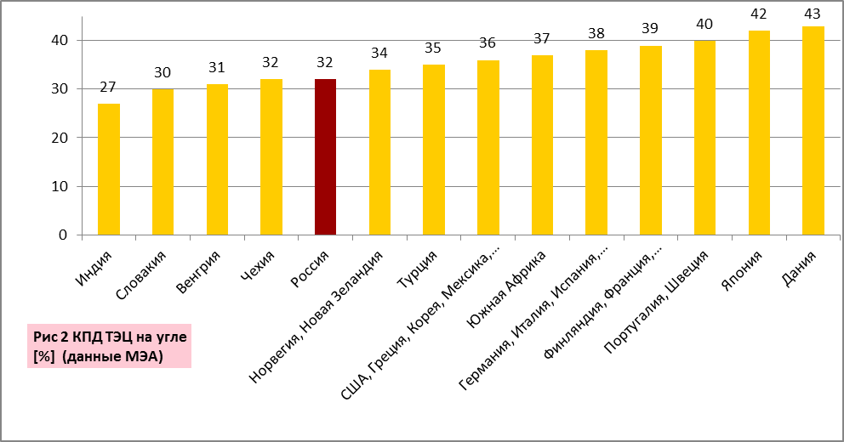

Наглядным результатом крайне неэффективной работы сообщества рыночных регуляторов энергетики является показатели чрезвычайно низкого КПД работы российских ТЭЦ. Так из 17 стран, российские ТЭЦ, работающие на угле и имеют КПД равное 32% при лучшем КПД 43% (рис 2), А ТЭЦ, работающие на газе, имеют самый низкое из всех стран значение КПД= 33%, при лучшем КПД 55% (рис 3).

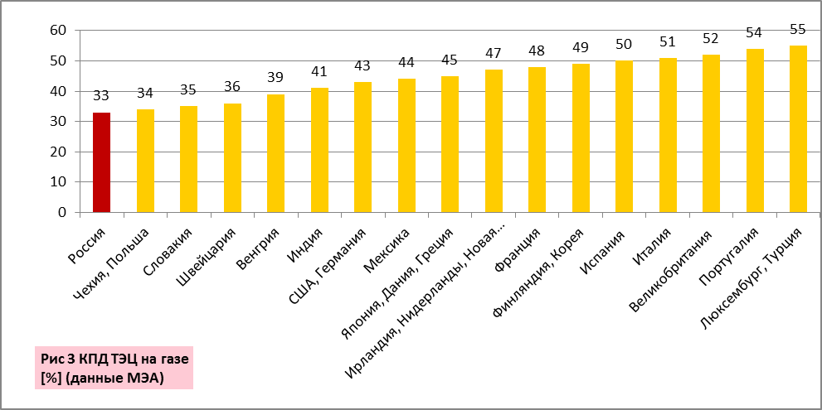

Скрытое перекрестное субсидирование топливом федеральной электроэнергетики за счет коммунального комплекса городов, поселений
Парадокс Российской экономики энергетики! Не имея ответственности за принимаемые решения, не желая выявлять и устранять основы скрытого перекрестного субсидирования, сообщество рыночных регуляторов энергетики привело российскую энергетику к тому, что как в период плановой экономики СССР, так и в период рыночной регулируемой экономики энергетики, существующие высокоэффективные ТЭЦ и технологии, приносящие до 38% экономии, топлива стали убыточными!
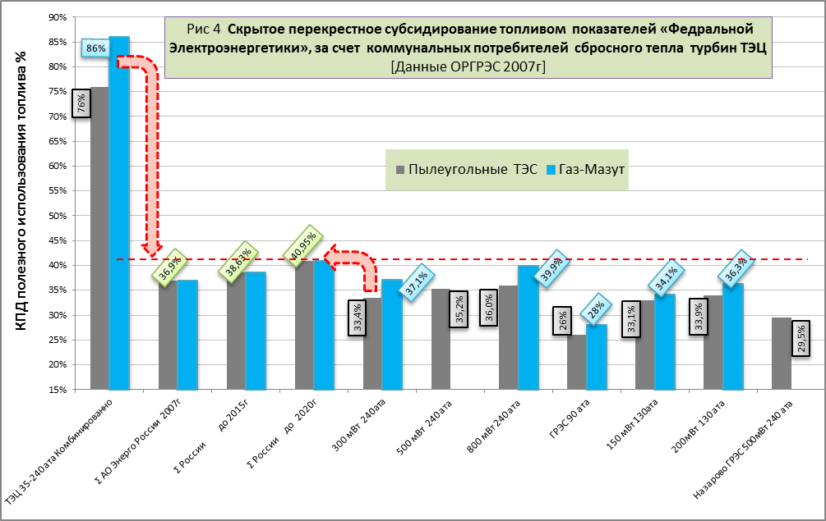

Почему же много лет живет миф о невозможности использовать КПИТ топлива для оценки эффективности комбинированной энергии!
Да потому, что очень-очень давно, еще в далеком 1950 году, для того, чтобы показать, что советская электроэнергетика не хуже буржуйской электроэнергетики, чисто технологическое решение было подменено политическим решением. Комиссией энергетического института АН СССР и секции теплофикации Московского отделения Всесоюзного научного инженерно-технического общества энергетиков (МОНИТОЭ) от 10÷11 января 1950 года было принято решение на многие десятилетия, лишившее попыток поиска правильного решения поставленной задачи и отбросившее как минимум на 65 лет назад развитие советской, а затем и российской топливосберегающей энергетики.

Решение комиссии, выбранной научным совещанием Энергетического института АН СССР и секции теплофикации МОНИТОЭ для выработки выводов по вопросу о технико-экономических показателей ТЭЦ (на основе материалов совещания, состоявшегося 10 и11 января 1950г.)

1.Коэффициент использования тепла топлива на ТЭЦ, вычисляемый по сумме количеств вырабатываемых электроэнергии и тепла, не может служить показателем, однозначно определяющим степень совершенства ТЭЦ, так как он не отражает преимуществ выработки электроэнергии на тепловом потреблении, поскольку уравнивает условия использования тепла получаемого из котельной пара при выработке как электроэнергии, так и тепла.
Эквивалентность, с точки зрения закона сохранения энергии, тепловой и электрической энергии, вырабатываемой на ТЭЦ, и суммирование их на этом основании не могут быть использованы безоговорочно для определения показателей эффективности работы ТЭЦ, так как эти показатели должны учитывать не только количество обоих видов, но и степень использования потенциала тепловой энергии при превращении ее в электроэнергию в комбинированном процессе.
2. Методы распределения экономии топлива при комбинированном процессе выработки тепла и электроэнергии между этими видами полученной энергии не могут вытекать из законов термодинамики и все попытки непосредственного термодинамического обоснования того или иного способа разнесения экономии топлива между видами полученной энергии лишены научного основания.

Действительно, измерить и нормировать эффективность двухмерного пространства производства комбинированной энергии только одним показателем КПИТ невозможно. Получается абсурдный результат, что КПИТ 80% заурядной котельной в 2,0 раза выше самой лучшей ГРЭС с КПИТ 40%! Для принятия однозначного решения об эффективности, нужен второй показатель. Этот показатель есть и был еще в 1950 году – это «удельная выработка электроэнергии на базе теплового потребления W[мВт /Гкал]». Однако, его применение не позволяло показывать «великолепные» показателей работы советской электроэнергетики в соревновательной борьбе с электроэнергетикой западных стран. Было найдено идеальное решение. «Сразу, без кропотливой работы по подъему технического и организационного уровня энергетики, мы вырвались таким нехитрым путем на «первое место» в мире» - В.М.Бродянский, 1992г. А по тепловой энергетики никакой политической борьбы не было. Никто с западом по показателям развития теплоэнергетики не боролся и не сравнивал. Однако, западная энергетика после энергетического кризиса 1970-х годов, без политической трескотни, молча, полностью переняла лучший опыт советский энергетики по теплофикации страны, на основе комбинированного производства электрической энергии на базе теплового потребления.
В последствии, при переходе к псевдорыночной электроэнергетике применение показателя «удельная выработка на базе теплового потребления» для регулирования и формирования адекватной тарифной политики на энергию также и не было востребовано. Энергичный Чубайс с удовольствием показывал всему миру, что мы продаем на внешнем рынке самую дешевую электроэнергию. Мы провалились в долговую глубоченную яму, при которой любые инвестиции в топливосберегающие проекты будут инвестиционно не привлекательными!
Какому президенту страны хочется взять груз непопулярных мер и объявить стране, что в результате низкой цены газа и 60 летнего перекрестного субсидирования за счет жилищно коммунального комплекса страны стоимость электроэнергии в России занижена в 3-7раза против цены передовых западных стран (рис.5).
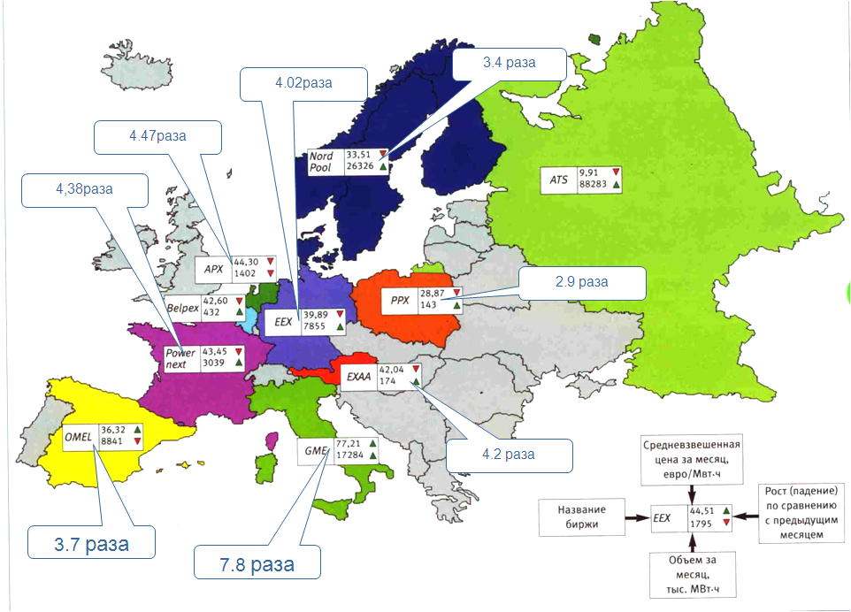
Рис. 5 Средневзвешенная за месяц цена электрической энергии на биржах западных стран в сравнении с ценой электроэнергии из России 2008г

Это стало невыгодно монополии федеральной электроэнергетики, потребителям дешевой электроэнергии - железной дороге, цветной металлургии получающей дешевый алюминий, электросетевому комплексу со «смешными тарифами 36 коп/кВтч» на электроэнергию для собственных нужд и т.д. Потребители же сбросного тепла турбин ТЭЦ, руководители регионов, городов и поселений, не владея технологией формирования затрат топлива, до настоящего времени так и не могут квалифицированно отстаивать в федеральной антимонопольной службе свое законное права на тепло с затратами топлива в 3-4 раза ниже котельных.

Как же реально нормировать расход топлива на тепловую и электрическую энергию ТЭЦ?
Делать это надо так, как более 40-60 лет назад доказывали ученые академической науки: профессор Саратовского политехнического института, доктор технических наук А.И.Андрющенко, профессор Московского энергетического института, доктор технических наук В.В. Лукницкий, профессор Томского политехнического института, доктор технических наук И.Н. Бутаков. Наиболее ярко наглядно и убедительно более 22 лет тому назад наглядно, применительно к ТЭЦ, доказал профессор Московского энергетического института, доктор технических наук В.М. Бродянский. Наглядно и убедительно это показано в фундаментальном учебнике советского периода «Экономика энергетики СССР» и современном российском учебнике «Экономика энергетики»
В.М. Бродянский «Письмо в редакцию». Журнал «Теплоэнергетик» №9 1992г.
Оригинал полной статьи можно прочитать на сайте «Эксергия-Богданов». .
….Первое, о чем необходимо сказать, это о так называемом, «физическом» методе. Он вообще не может обсуждаться как нечто, имеющее хотя бы самое слабое научное обоснование. Это типичное порождение эпохи, когда нужно было во что бы то ни стало показать, что мы «впереди планеты всей». Применительно к энергетике это означало, что один из основных показателей ее уровня – удельный расход топлива на 1 кВт/ч электроэнергии у нас должен быть лучше, чем «у них». Был найден гениально простой путь.
…..Из школьной физики известно, что тепло эквивалентно работе (второе начало термодинамики, которое объясняет, что это не совсем так, в школе не проходят) Опираясь на эту эквивалентность, можно вполне законно, «по физике», списать лишнее топливо с электроэнергии на тепло, благо теплофикация у нас широко распространялась. Сразу, без кропотливой работы по подъему технического и организационного уровня энергетики, мы вырвались таким нехитрым путем на «первое место» в мире. То, что вызывало и вызывает до сих пор улыбки специалистов во всем цивилизованном мире, не принимается у нас во внимание.
…Только специалисты из ГДР и ПНР прекрасно понимали, в чем дело. Их энергетическое начальство копировало наши глупости, а попытки исправить ситуацию, упиралось, так же как и у нас в министерские завалы. Сейчас, насколько мне известно, в восточной части Германии, и в Польше вся эта «физическая» методика отпадает. В КНР тоже следовали нашей «методике», поскольку вся теплофикация делалась по нашему образцу. Теперь они постепенно выходят на современный уровень понимания термодинамики и даже собрали у себя международную эксергетическую конференцию.
…Таким образом, в ближайшее время мы остаемся единственными в мире энергетиками, «верными принципам», отвергающим второе начало термодинамики (установленное, как известно еще в 1824г), так и законы экономики, утверждающие (с еще более раннего времени), что цены при всех колебаниях коньюктуры в среднем следуют уровню общественно необходимых затрат производства. Но сколько времени это может продолжаться и к чему приведет?
...Но самое интересное состоит в том, что сторонники «физического» метода не хотят прислушаться даже к тому, что говорят сами ТЭЦ! А они, хотя и не знают термодинамики, но выполняют требования ее законов неукоснительно!
По опыту Мосэнерго, Ленэнерго и других энергосистем России, знаем, тепловая нагрузка может изменяться в пределах максимальной примерно до 20%. В этом диапазоне прирост расхода топлива на отпуск тепла (при неизменной электрической нагрузке) составляет от 48 до 82 кг/Гкал. Эти показатели, полученные путем прямого измерения, сомнений вызвать не могут.
Если в этой ситуации произвести расчет по физическому методу, то на каждую гигакалорию нужно было бы отнести от 160 до 175 кг, т.е. в 2÷3 раза больше «удешевив» таким способом электроэнергию. (Пояснения Богданова - удешевив комбинированную электроэнергию ТЭЦ в 2,3 раза, до абсурдного низкого значения 153гут/кВт*ч, при КПИТ 80%). На самом же деле, статистика показывает, что прирост расхода топлива на отпускаемую электроэнергию составляет от 300 до 400г на 1кВт./ч
Таким образом, ТЭЦ, ничего не зная о теоретических дискуссиях и указаниях начальства, дают показатели, напрямую соответствующие эксергетическому распределению, злостно игнорируя «физический» метод. Можно, наверное, и здесь при особом старании придумать какое-нибудь «физическое» опровержение, но это не изменит существа дела.
Эти соображения, по человечески понятные, не должны оправдывать применение неверной методики. Дальнейшее использование показателей, не только искажающих действительную ситуацию, но и приводящих в конечном итоге к перерасходу топлива, должно быть прекращено. Это все равно произойдет в связи с введением в энергетику рыночных законов. За теорией останется анализ перспектив развития теплоэнергетики и поиск оптимальных решений с точки зрения экономии природных ресурсов и экологии. Здесь методы, подобные «физическому», вообще теряют смысл…..»
Справка Богданова . Метод «альтернативной котельной для ТЭЦ» это 100% клон, полная копия применяемого для регулирования в советской энергетики с 1950 до 1996года «физического метода». Единственным отличием метода «альтернативной котельной» является вычет затрат на транспорт тепловой энергии, что, по сути, сделано правильно для любых методов.

Однако, знания и предложения советской и российской академической науки полностью игнорируются прикормленной отраслевой наукой (ЭНИН, ВТИ, ОРГРЭС) и в практику расчетов денежных потоков, формирующих экономическую политику развития энергетики страны, включаются так называемый «физический метод», а сейчас «метод альтернативной котельной», обеспечивающий значительное улучшение экономических показателей «федеральной электроэнергетики» за счет потребителей сбросного тепла ТЭЦ. При обеспечении «конденсационной» электроэнергией от самой современной ГРЭС и ТЭЦ коэффициент полезного использования топлива (КПИТ) для конечного потребителя ЖКХ составляет не более 32÷35%. Остальные 68÷65% энергии топлива безвозвратно теряется в окружающую среду, в том числе на ГРЭС сброс тепла в атмосферу через градирни составляет 45÷48% энергии топлива, и на нагрев проводов и трансформаторов в электрических сетях дополнительно теряется до 8÷12% энергии топлива.

При обеспечении комбинированной электроэнергией от обычной ТЭЦ коэффициент полезного использования топлива мгновенно повышается в ~2,3 раза, и в зависимости от параметров пара, вида топлива, достигает 79 ÷ 85%. Потери тепла в окружающую среду при этом с 68-65% снижаются до 21÷15% Такой огромный, 3÷4-х кратный эффект снижения потерь первичного топлива при переходе на теплофикационную энергию, достигается исключительно потому, что отработанное тепло паровых турбин, выбрасываемое в окружающую среду, используется для теплоснабжения потребителей ЖКХ городов и предприятий. Но это заслуга исключительно тепловых потребителей, а не электрических потребителей, как это предписывается принципом «Альтернативной котельной» для ТЭЦ. Если не будет потребителей сбросного тепла ТЭЦ для ЖКХ, то это тепло в любом случае, где-то на безымянной ГРЭС оптового рынка все равно будет выброшено в окружающую среду за счёт потребителей электроэнергии. Сбросное тепло так же как на ГРЭС, так и на ТЭЦ по методу Вагнера должно быть включено в тариф на электроэнергию, и абсолютно весь технологический эффект экономии топлива должен оставаться у тепловых потребителей.

В настоящее время многое российские неквалифицированные топ-менеджеры электроэнергетики пишут восторженные статьи, разрабатывают бизнес-планы и пропагандируют западное чудо под названием «когенерация». Много из них даже не подозревают о том, что это и есть наша советская «Теплофикация», которая как Золушка всегда делала всю черную работу, а «благородные принцессы электроэнергетики» незаслуженно присваивали результаты чужого труда и PR-ятся на бесконечных симпозиумах. Именно удельная выработка электроэнергии на базе теплового потребления четко и однозначно показывает низкую эффективность экономии топлива (1-0,91=0,09) для мини ТЭЦ с низкими параметрами газа и пара и высокую эффективность экономии топлива (1-0,58=0,42) мощных ТЭЦ с высокими параметрами газа и пара (рис 5).

Метод «альтернативной коровы» как способ показать абсурдность «метода альтернативной котельной»
Применением методики «альтернативная котельная» противоречит всем физическим законом и является примером монопольного сговора крупнейших потребителей электроэнергии и электроэнергетического комплекса с сообществом энергетических регуляторов. В качестве яркого примера наглядно раскрывающего абсурдность методики «альтернативной котельной» можно привести образный аналог, понятный для рядового жителя - монопольного снижения цены на сметану с применением «методики альтернативной коровы».
Так, в условиях регулируемых рыночных отношений совершенно очевидна абсурдность попыток снижения цены на сметану путем повышения цены на обрат для откорма телят и поросят, получаемый как конечный продукт переработки молока. Так, если потребитель «обрата» хочет приобрести 10 литров обрата, то эффективный топ-менеджер и «рыночный регулятор» молочного производства с применением методики «альтернативной коровы» предложит покупателю «обрата» из 11 литров молока оплатить затраты на покупку, как минимум 10 литров молока. При этом в стоимость 1 литра сметаны будет включены затраты только одного из 11 литров молока. Применение этого принципа на «законных основаниях» сразу же снизить себестоимость сметаны в 3-4!
Попытка эффективного молочного менеджера и регулятора молочного бизнеса обосновать высокую цену на «обрат» необходимостью содержать «альтернативных коров» вначале вызовет только смех, а затем взрыв у потребителей и отставку сообщества регуляторов молочной промышленности. А вот в условиях регулируемой рыночной экономики энергетики такие менеджеры и сообщество энергетических регуляторов со знаниями школьной физики вместо отставки почему то вызывает многолетнее наукообразные дискуссии и обсуждения.

Абсурдно и недопустимо применение метода «Альтернативной котельной ТЭЦ» при обосновании «Схем теплоснабжения» городов и поселений.
Конкретным ярким примером абсурдности применения принципа «Альтернативной котельной» является его использования при обосновании в 2013г. в «Схеме теплоснабжения г. Ульяновска», в которой весь эффект от теплофикации путем скрытого субсидирования топливом отнесен в пользу электроэнергетического комплекса. При этом коммунальные потребители ЖКХ, которые обеспечили возможность использования сбросного тепла, остались абсолютно ни с чем! Абсолютно нецелесообразно закрывать городские котельные с удельным расходом 175кг.у.т. и передавать тепловую нагрузку на паровые турбины Ульяновской ТЭЦ с удельными расходами топлива 172+175кг.у.т/Гкал вместо реальных значений 40÷70кг.у.т/Гкал! С учетом затрат на дальний транспорт 8÷12кг.у.т./Гкал тепловая энергия Ульяновской ТЭЦ становится абсолютно неконкурентной 180÷185кг.у.т/Гкал.
Пример абсурдности применения метода «Альтернативной котельной» так же является разработке «Схемы теплоснабжения города Омска на период до 2029г.» Калькуляция себестоимости тепловой и электрической энергии Омских ТЭЦ 3,4,5 (стр.271-279 Книга 1) выполнена на основе упрощенной методики калькулирования себестоимости 1971г. и не соответствует реальным затратам топлива на ТЭЦ. Эта калькуляция себестоимости переутверждена «Инструкцией по планированию, учету и калькулированию затрат на поставку электрической и тепловой энергии на электростанциях, в электрических и тепловых сетях и в целом энергоснабжающих организациях» (Единая система классификации и учета затрат в электроэнергетике) постановление ФСК РФ от 03 июля 1998г №24/4. Именно этой инструкцией предусматривает скрытое перекрестное субсидирование топливом потребителей электроэнергетики за счет потребителей сбросного тепла ТЭЦ. При этом 3-4х кратная экономия топлива от использования сбросного тепла паровых турбин технологически необоснованно переносится с тепловой энергии на электрическую энергию.
Гармонизация обеспечивает компетенцию!
Главной задачей современного менеджмента российской энергетики является находить согласованное решение, но не сколько с конечным потребителем, а скорее всего с сообществом контролирующих, надзирающих, регулирующих органов. Даже имеется такой термин как - гармонизация отношений. «Что, не можешь решить проблему с инспекцией? Возьми три рубля, гармонизируй отношения»
Не считая нужным внедрять передовой опыт зарубежных стран, новые методики ценообразования на основе маржинального дохода, игнорируя принципы неразрывности производства тепловой и электрической энергии при комбинированном производстве энергии, сообщество энергетических регуляторов все больше и больше увеличивает явное и скрытое перекрестное субсидирование топливом электроэнергетики за счет тепловых потребителей ТЭЦ, загоняя в тупик топливосберегающую экономику энергетики России.
При этом сообщество регуляторов «квалифицированно» ссылаясь на нормативные документы, которые разрабатывают именно они, не хочет нести никакой ответственность за конечный результат и ограничивает свою участие за универсальным стандартизированным ответом типа - «вопросы реализации инновационной системы ценообразования на рынках энергии. к компетенции ФСТ России не относятся.. » (смотри вставку ответ ФСТ Шевкоплясову П.М.) Нет гармонизации, нет компетенции!

Пример №1 Нет гармонизации, нет компетенции!
Выдержки из книги Шевкоплясова П.М,
П.М. Шевкоплясов, Шевкопляс Е.Ю. «Ценообразование на оптовом и розничном рынках энергии на основе маржинального дохода»
стр.14÷15 Региональные службы тарифов совместно с налоговыми органами обязаны отслеживать достоверность включения в фактические издержки станций затрат на топливо, заработную плату, амортизацию, товарно материальные ценности, уровень фактической рентабельности, но не установливать предельные значения цен (тарифов), величину прибыли и т.д.
При комбинированном способе производства тепловой и электрической энергии на конкретной местной ТЭЦ идеальным розничным рынком (торговой площадкой) по прямым свободным договорам производителя с потребителями является территория города, расположенная в радиусе охвата ее сетями теплоснабжения местной ТЭЦ. На этом рынке в полной мере проявляются все преимущества теплофикации при оперативном расчете цен и использовании обоих начал технической термодинамики. В результате цены на тепло будут в два-четыре раза ниже сегодняшних, поскольку устраняется перекрестное субсидирование электрической энергии за счет тепла, отпускаемого местным потребителям.
Цены на электроэнергию от расположенных в центре энергоснабжения местных ТЭЦ (комментарий Богданова – с КПИТ 75÷83%) возрастут до их фактических значений при конденсационной выработке, но они будут все равно будут гораздо ниже равновесных цен оптового рынка энергии и мощности (ОРЭМ), «транслируемых с оптового рынка», поскольку устраняется множество посредников и виртуальный оборот электроэнергии от этой ТЭЦ сначала в Москву к администратору торговой сети (АТС) ОРЭМ, а затем с оптового рынка через систему виртуальных, воображаемых «гарантирующих поставщиков» к реальным потребителям местного розничного рынка.
Фактически никакого оборота электрической энергии от местных ТЭЦ всех ТГК (а также ОГК) сначала в Москву на ОРЭМ, а затем обратно к местным потребителям не существует в физической природе отрасли. Электроэнергия как поступала к местным потребителям от генераторов ТЭЦ с напряжением до 35 кВ по распределительным сетям 6-100 кВ, так и продолжает поступать согласно объективным физическим законам электротехники вне зависимости от юридических «законов» и «правил» формирования и функционирования механизма ОРЭМ. С ОРЭМ электроэнергия местным потребителям может поступать через распределительные сети только от сетей напряжением 220кВ (комментарий Богданова – с КПИТ 30÷32%) при условии, что местные станции не обеспечивают фактический спрос.
Стр. 86. Сегодня всем участникам рынка энергии навязано одностороннее толкование понятия «маржинальная цена» оптового рынка как истина в последней инстанции, как цена энергии только по топливной составляющей (не полных) издержек от станции, замыкающей энергетический баланс ценовой зоны оптового рынка с предельными самыми высокими переменными издержками и самыми высокими узловыми ценами, транслируемыми (т.е. посылаемыми вдогонку за электроэнергией) на розничных рынках. Полные издержки и цена энергии расчленены на две составляющие: постоянная часть цены за мощность (так называемый конкурентный отбор мощности- КОМ) и переменная-за энергию. Цены за энергию на границах ответственности сторон должны рассчитывается, а не «транслироваться» неизвестно откуда.
Стр. 89. АТС ОРЭМ сосредоточил в своих руках всю полноту административно-командной власти на рынках энергии на установление цен и для генераторов и для конечных потребителей, на все информационные и финансовые потоки (но не на реальные потоки электроэнергии) Единой энергетической системы России. Где здесь место для конкуренции!
Стр. 91 Сегодня абстрактные, завышенные цены продаж энергии от генераторов станции по точкам поставки определяются для всей электроэнергетики России определяются единственным административным органом, осуществляющим ценообразование на электроэнергию на уровне ОРЭМ на основании юридического закона «Об электроэнергетике» в большей части без учета физических законов технологии электроэнергетического производства в процессе ценообразования заранее, до фактической генерации и отпуска энергии потребителям. При этом цены согласно торговому графику генераторов на ОРЭМ почти на 100% противоречат ценам по фактическому.
Цена полностью оторвана от издержек производства энергии. Алгоритм расчета на цен ОРЭМ существует сам по себе, издержки генераторов – сами по себе.

ОТВЕТ ФСТ на обращение Шевкоплясова П.М.

Шевкоплясову П.М. От 15 марта 2010года НБ-2048/14
Федеральная служба по тарифам в соответствии с письмом Аппарата Правительства Российской Федерации от 1 марта 2010 года №П9-6198 рассмотрела обращение Шевкоплясова Павла Михайловича от 19 января 2010 года по вопросу реализации инновационной системы ценообразования на рынках энергии.
В соответствии с Положением о Федеральной службе по тарифам, утвержденным постановлением Правительства Российской Федерации от 30 июня 2004 года № 332 (с изменениями на 20 февраля 2010 года), вопрос, поставленный в обращении, к компетенции ФСТ России не относится.
Поскольку в соответствии с Положением о Министерстве энергетики Российской Федерации, утвержденным постановлением Правительства Российской Федерации от 28 мая 2008 года № 400, Министерство энергетики Российской Федерации является федеральным органом осуществляющим, в частности, функции по выработке и реализации государственной политики и нормативно-правовому регулированию по вопросам электроэнергетики, на основании пункта 3 статьи 8 Федерального закона от 2 мая 2006 года № 59-ФЗ «О порядке рассмотрения обращений граждан Российской Федерации» по согласованию с Аппаратом Правительства Российской Федерации направляю указанное обращение в Минэнерго России для рассмотрения по существу.
Приложение: копия письма Аппарата Правительства Российской Федерации от 1 марта 2010 года №П9-6198 и приложение к нему обращение Шевкоплясова П.М., всего на 7 листах + книга + пособие + конверт в 1 экз. только в первый адрес.
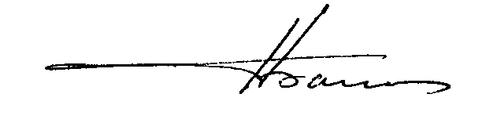Н.Г. Бакаев

Регуляторов энергоемкости энергетики очень много - более восьми-десяти органов. Каждый из них якобы строго регулирует свою часть энергетики, а вот конечного результата в виде снижения затрат топлива для конечного потребителя нет! Получается как в известной юмореске Аркадия Райкина «К рукавам претензии есть? Нет! К карманам претензии есть? Нет! Так чего вы со своими методиками к пиджаку придираетесь!»

Пример №2. Есть гармонизация, есть компетенция!

Энергетики научились извлекать выгоду даже из неработающих электростанций

В Ленобласти есть небольшая ТЭЦ группы "Энергомаш", не вырабатывающая электроэнергию, но имеющая доход от ее продажи. Только за 2007 год ей удалось заработать 56 млн.руб. за счет перепродажи чужой электроэнергии. Нет на ТЭЦ ни одного договора с потребителями. Нет у ТЭЦ и газа.
Согласно справке о полезном отпуске электроэнергии с ТЭЦ "ГТ ТЭЦ Энерго" «…за 2007 год она продала более 100 тыс. кВт ч на сумму более 117 млн руб». При этом в графе "выработка" у ТЭЦ значится 0.0
Однако документам ФСТ (Федеральная служба по тарифам) Всеволожская станция уже больше года считается рабочей.
"ГТ ТЭЦ Энерго" внесла мощность Всеволожской станции в энергобаланс на 2007 и 2008 годы и получила тариф на поставку электроэнергии на оптовый рынок — 1,08 руб. за кВт ч.
Не производя электроэнергию на Всеволожской ТЭЦ, компания приступила к спекуляции электроэнергией, покупая ее по низкой цене на свободном рынке электроэнергии и продавая ее по установленному тарифу, который в два раза выше того, что она сама заплатила.
В "Энергомаше" и ФСТ не смогли пояснить, как неработающая станция попала в энергобаланс 2007года.
Директор Фонда энергетического развития Сергей Пикин отмечает, что просто так попасть в баланс ФСТ и получить тариф невозможно. "Необходим целый ряд документов, доказывающих, что станция может работать и у нее есть договоры с потребителями, в противном случае она не может получить тариф",— отмечает он. С этим согласен и заместитель главы ПСК Александр Меркулов, который полагает, что спекулировать чужой электроэнергией компаниям позволяют недостатки правил рынка электроэнергии.

Почему не действует федеральная антимонопольная служба (ФАС)?
Да потому, что нет предмета спора!
Да потому что в стране сложилась жесткая система недопущения инакомыслия, нет потребности в знаниях. Пока нет революционной ситуации «Верхи пока могут удерживать ситуацию дешевым газом и скрытым субсидированием, низы пока могут оплачивать». Да потому что, никто не приходит и не подает заявление на причиненный кому-то ущерб от действий регулятора! Легко и просто объяснять свою некомпетентность «заблуждением». Один регулятор, заблуждаясь, принял предложения монополии «электроэнергетики» и согласовал перекрестное субсидирование топливом. Другой регулятор, заблуждаясь, становится модератором процесса внедрения «альтернативной котельной» и субсидирования электроэнергии за счет потребителей сбросной тепловой энергии ТЭЦ. Отраслевая наука выполняет то, за что платят деньги. Общество защиты прав потребителей, комитеты по энергоэффективности, СРО – да они не найдут квалифицированных экспертов в вопросах скрытого перекрестного субсидирования, ни тем более их не допустят до достоверных исходных первичных данных для преставления в ФАС и в далее арбитраж.

Кто же должен подать материалы в ФАС на «заблуждающегося» регулятора?
Так кто же должен подать материалы в ФАС, в арбитражный суд, конституционный суд на регулятора, который своим бездействием ведет к непрерывному росту энергоемкости ВВП страны?

- Прежде всего - это жители городов, главные потребители отработанного тепла паровых турбин ТЭЦ. Не будет потребителей тепла, не будет и комбинированной электрической энергии с фантастически высоким КПИТ 79% на угле и -85% на газе. Но они, жители, бесконечно слабы в юридических вопросах, неорганизованные и могут выразить свой гнев только на митингах, забастовках и погромах.
- Мэры городов, муниципалитетов, главные заказчики сбросного тепла ТЭЦ, утверждающие «Схемы теплоснабжения» и формирующие долгосрочную энергетическую политику развития энергетического хозяйства города, поселения. Да, именно они должны это сделать, и прекратить субсидирование топливом электроэнергетики за счет жителей городов! Но опять же, они до этого пока не созрели, и еще долго не созреют. «Схемы теплоснабжения» - это важнейший документ, по значению равный знаменитому плану ГОЭЛРО! Но это пока диковинка! И молодец ВНИПИЭНЕРГОпром, что он своей инициативой добивается высокого статуса этого документа. Но это задача долгосрочного периода действия, а выборы проходят через 6лет.

В журнале HOT|COOL приведено очень хорошее объяснение этого факта.
…«Почему же ЦТ (централизованное теплоснабжение) не используется повсеместно? Для этого существует несколько причин. Изначальные инвестиции в полностью укомплектованную систему ЦТ очень крупные, а выгоды появляются позже, с точки зрения некоторых политиков, принимающих решение, слишком поздно, если говорить о перевыборах. Инвестиции в технологию ЦТ по многим аспектам противоположны инвестированию в технологию сжигания. ЦТ требует больше первоначальных ресурсов, но и награда тоже выше. Переход на ЦТ включает в себя планирование и сотрудничество многих организаций, что опять же требует наличия хорошо развитых органов власти»

- Руководители Минэкономразвития, Минрегиона, Минстроя - вот кто в первую очередь отстаивать интересы жилищно-коммунального хозяйства, интересы жителей. Но отсутствие реальной ответственности за принимаемые или не принимаемые решения, отсутствие технологических знаний в энергетике, ориентация на псевдоучебники по микроэкономике позволяет им не иметь свою собственную позицию и противостоять внешне убедительным доводам монополистов

«…Я считаю, что учебники микроэкономики – это позор! Я думаю, что давать юным впечатлительным умам такое схоластическое упражнение, как будто оно (это упражнение и схоластика) говорит что-то о реальном мире, это позор. Если микроэкономика ошибочна, то почему не отбросить ее вон. Я ее отбрасываю….»
Герберт Саймон, лауреат Нобелевской премии по экономике 1979года. (в интервью 10.09.1979 редактору журнала «Challenge» Питсбург США

- Промышленные потребители тепла: нефтекомбинаты, домостроительные комбинаты, теплицы, рыбные хозяйства все те, которые в советское время снабжались теплом (не только сбросным, но и с достаточно высоким потенциалом), не могут это решить – нет достоверной нормативной базы, отражающей технологию комбинированного производства. Нет знаний реальной картины формирования затрат у производителя. А выход в суд без нормативной базы, без конкретный знаний затрат - это бесполезный балласт. Да, и не дело тратить силу и энергию на суды. Раз тариф будет по «альтернативной котельной», а не дешевле в 3-4 раза, значит проще построить свою собственную котельную!

- Собственники ТЭЦ, топ-менеджмент теплоэнергетики (к примеру «КЭС-холдинг», «Фортум», ТГК-11 и т.д.) необоснованно теряющие тепловых потребителей, построивших свои собственные квартальные котельные, крышные котельные, должны бы отстаивать свой рынок высокоэффективной технологии. С одной стороны вроде бы да. Но с другой стороны - зачем? Мы в одной лодке! Зачем нарушать гармонизованные отношения с сообществом энергетических регуляторов. Пока можно отчитываться количеством энергосберегающих лампочек. Медаль не дадут, а работу и здоровье потеряешь! «..Самоубийц нет..!»

- Собственники новейших технологий топливосбережения: технологии аккумулирования сбросного тепла в грунте с применением тепловых насосов, технологии тригенерации - одновременное получение электрической энергии, тепла и холода в одной установке. Они разобщены и так далеки от нормотворчества, что могут реализовать свои технологии только у небольших частных собственников.

Предложения.
Для снижения энергоемкости валового регионального продукта ВРП региона (города, поселения), исключения скрытого перекрестного субсидирования топливом потребителей федеральной электроэнергетики за счет потребителей муниципальной теплоэнергетики, обеспечения реальной конкурентной борьбы между производителями тепловой и электрической за потребителя предлагается:
- Внедрить новый вид рынка энергии - рынок комбинированной (комплементарной) тепловой + электрической энергии.
КОМПЛЕМЕНТАРНАЯ ЭНЕРГИЯ ПОТРЕБИТЕЛЯ = КОМБИНИРОВАННАЯ ЭНЕРГИЯ ПРОИЗВОДИТЕЛЯ
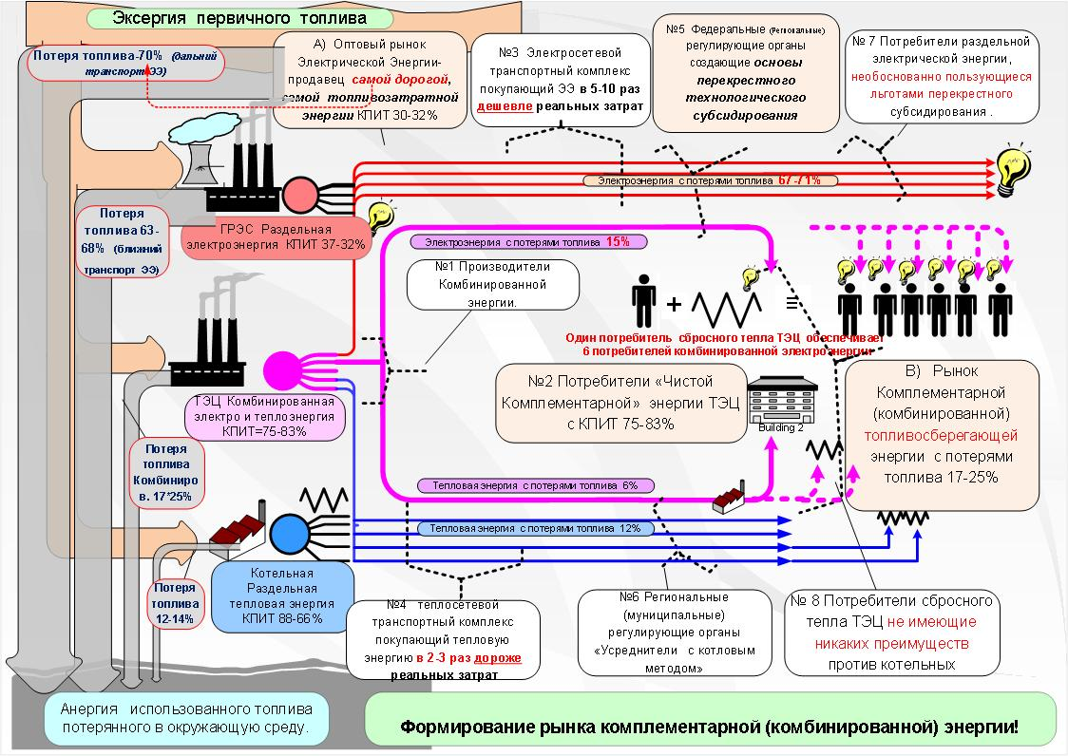

- Произвести диверсификацию рынка энергии региона (города поселения) путем создать специального вида договора энергоснабжения на комплементарную энергию, содержащего три вида энергии:
- Комплементарная (комбинированная тепловая+электрическая) энергия производимой в едином технологическом цикле без сброса тепла в окружающую среду с КПИТ у потребителя 75-83%
- Рынок раздельной электрической энергии производимой по конденсационному способу со сбросом тепла в окружающую среду с КПИТ у потребителя энергии 27-37%
- Рынок раздельной тепловой энергии, производимой в только в котлах (без комбинированной выработки) котельных и ТЭЦ с КПИТ у потребителя 75-88%

- Установить «Схемам теплоснабжения городов» (регионов, поселений, предприятий) самый высокий статус базового документа для исполнения регулирующими, субсидирующими органов на уровне стратегического плана развития энергетики города и региона (по аналогии с планом развития ГОЭЛРО).
- Установить вместо 8 федеральных разобщенно действующих регулирующих органов установить один-два региональный (территориальный) орган регулирующий качественные и количественные показатели территориальных программ снижения энергоемкости, надежного, бесперебойного развития тепловой и электрической энергии территории, региона, города поселения.
- Исключить (сократить) применение регулирующими органами применение системы торфообразования на основе усредненных затрат (котловой метод) с переходом на систему ценообразования на рынках энергии осуществлять на основе маржинального дохода

- Установить следующие показатели эффективности работы сообщества регуляторов энергетики региона, города, поселения:
1 | Потребление собственной комплементарной электроэнергии от ТЭЦ в городе с коэффициентом полезного использования топлива (КПИТ) не ниже 80% | не менее 70% от годового объема
2 | Потребление раздельной конденсационной электроэнергии с КПИТ не менее 27-37% | не более 30% от годового объема
3 | Потребление комбинированной тепловой энергии от ТЭЦ с КПИТ не ниже 80% (равное значение, как для тепла, так и для электроэнергии) | не менее 90% от годового объема
4 | Потребление раздельной тепловой энергии от пиковых источников (котельной) с КПИТ 75-92% | не более 10% от годового объема
5 | Удельная выработка комбинированной электроэнергии на базе комбинированного тепла | не ниже 0,3-1,4мВт/Гкал
6 | Удельное потребление комплементарной (комбинированной) электроэнергии к суммарному потреблению тепловой энергии | не ниже 0,08-0,2 мВт/Гкал
7 | Коэффициент полезного использования топлива КПИТ города (регионом, поселением) | не ниже 78-84%
8 | Доля потребления энергии по комплементарным (комбинированным) договорам | не ниже 85% Σ объема энергии
9 | Энергоемкость валового регионального продукта города, поселения | ***тут/1000чел

ЗАКЛЮЧЕНИЕ. Высокая энергоемкость российской энергетики – плата за политическое субсидирование монополии «федеральной электроэнергетики» за счет «муниципальной теплоэнергетики»
- Начиная с 50-х годов в СССР и до настоящего времени в РФ сформировалась крупнейшая монополия «федеральной электроэнергетики», при которой огромный технологический эффект от экономии топлива при комбинированном производстве энергии на ТЭЦ абсолютно необоснованно субсидировал производство «высокоэкономичной» электрической энергии за счет потребителей сбросного тепла «муниципальной теплоэнергетики» городов и поселений.
- Монополия «федеральной электроэнергетики», имеющая свои школу, кадры, специализированные институты, преемственную корпоративную политику, за 60 лет сформировала и узаконила собственную монополизированную нормативную и законодательную базу.
- Федеральные регулирующие органы - Минэкономразвития, ФАС, ФСТ, РЭК, АТС ОРЭМ не могут реально оценивать и формировать техническую и экономическую политику развития энергетики России, энергетики регионов, городов и поселений, по своей сути стали органами, обслуживающими монополию «федеральной электроэнергетики».
- Требуется реформа инспектирующих, регулирующих и субсидирующих органов определявших развитие экономики энергетики России в конкурентных условиях с обеспечением реальной ответственности за конечные качественно-количественные показатели энергоемкости энергетики регионов, городов, поселений.

Доклад от 2 июля 2009г Президиуму Государственного совета РФ «О повышении энергоэффективности российской экономики» г. Архангельск.
Е. Непомящая Тарифообразование: сохранить нельзя, изменить. Энергетика и промышленность России № 07 (243) апрель 2014 года: http://www.eprussia.ru/epr/243/15934.htm
Э.Лисицкий, М.Курбатов, С.Мироносецкий http://kprf-kchr.ru/?q=book/export/html/4951 «Тарифы по принципу « альтернативной котельной»
Д. Боровиков «Новые подходы к тарифному регулированию производства тепловой энергии. Концепция альтернативной котельной. Разработка программ повышения эффективности теплоснабжения в регионах» Энергосовет № 6 (25) за 2012 г http://www.energosovet.ru/bul_stat.php?idd=346
Я Шаргут, Р.Петелла «ЭКСЕРГИЯ» перевод с польского Энергия Москва 1968г Стр 252-253
⁴ Шаргут Я.Я. Распределение затрат на производство тепла и электроэнергии на ТЭЦ. Теплоэнергетика №12 1994г стр .63
Кудрявый В.В Германия реформирует энергетику по уму. Промышленные ведомости №7-8 2001г
Szargyt J. Термодинамический и экономический анализ в промышленной энергетике (на польском языке) //Warszawa WNT 1983г
А.Б.Богданов Котельнизация России –беда национального масштаба » часть 4 - 15 видов энергии. Новости теплоснабжения №4 2007г стр28-33 http://exergy.narod.ru/nt2007-04.pdf а также http://exergy.narod.ru/kotelniz10.pdf ЭнергоРынок №6 2007г
А.Б. Богданов Котельнизация России –беда национального масштаба » часть 5 - 21 вид мощности. Новости теплоснабжения №5 2007г стр 50-54 http://exergy.narod.ru/nt2007-05.pdf а также http://exergy.narod.ru/kotelniz10m.pdf ЭнергоРынок №11 2007г стр 41-46
А.Б.Богданов «Перекрестное субсидирование в энергетике России» ЭнергоРынок 03(64) 2009г стр 55÷60 http://exergy.narod.ru/er2009-03.pdf
П.М.Шевкоплясов. Е.Ю. Шевкопляс «Ценообразование на оптовом и розничном рынках энергии на основе маржинального дохода (второе издание) ПЭИПК Санкт-Петербург 2012г 131 стр.
В. Лескёр. Ж.Б.Каллан. Тарифный и нагрузочный менеджмент. Французский опыт. EDF Париж Франция IEEE Transactions of Power Systems, Vol. PWRS-2, No.2 May 1987 http://exergy.narod.ru/edf.pdf
А.Б.Богданов «Энергоемкость - высший показатель материального и нравственного развития нации» (Часть 1, начало). Журнал "Энергорынок", 2012, №6 (101), с.72-80. http://exergy.narod.ru/er2012-06.pdf
Вопросы определения КПД теплоэлектроцентралей (сборник статей) под общей редакцией академика А.В. Винтера Госэнергоиздат 1953год стр.116-117.
В.В.Лукницкий «Тепловые электрические станции промышленных предприятий» стр 382 Госэнергоиздат 1953г всего 472 стр.
Вопросы определения КПД теплоэлектроцентралей (сборник статей) под общей редакцией академика А.В. Винтера Госэнергоиздат 1953год стр.97-107.
Лукницкий В.В. Тепловые электрические станции промышленных предприятий Госэнергоиздат 1953год стр. 382
И.Н.Бутаков Коэффициент полезного действия тепловых установок и энергосистем Издательство Томского университета . Томск 1961г
В.М. Бродянский «Письмо в редакцию». Журнал «Теплоэнергетик» №9 1992г. Стр.62-63. Со статьей можно познакомиться на сайте «Эксергия Богданов» рубрика Сильнейшие книги http://exergy.narod.ru/Brodyanski-pismo.pdf
С.П.Прузнер, А.Н.Златполский, А.М. Некрасов «Экономика энергетики СССР» Москва Высшая школа 1978г
Экономика энергетики: учебник для вузов. Н.Д. Рогалев, А.Г.Зубкова, И.В. Мастерова и др. под общей редакцией Н.Д.Рогалева. М.: Издательский дом МЭИ 2011г -120с
Анисимов С.П. Хузмиев И.К. «Еще раз о проблеме калькулирования себестоимости в электроэнергетике её последствия и её решения. 2014г (источник http://exergy.narod.ru/Anbsimov01.pdf ).
Шевкоплясов П.М Шевкопляс. Е.Ю. «Ценообразование на оптовом и розничном рынках энергии на основе маржинального дохода» ПЭИПК Санкт-Петербург 2012г 131с
«Энергомаш» запустил виртуальную электростанцию Газета "Коммерсантъ", №115 (3932), 05.07.2008 http://www.kommersant.ru/doc/909410
HOT|COOL Международный журнал по вопросам централизованного тепло и хладоснабжения. DBDH Дания 2009г страница 14.

